**Laporan Praktikum**

Disusun sebagai

**MATA KULIAH : PEMROGRAMAN BERBASIS FRAMEWORK**

Oleh :

**Daffa Tahta Akbar 1741720152**

**Kelas :**

**3B**



**PROGRAM STUDI D-IV TEKNIK INFORMATIKA**

**JURUSAN TEKNIK INFORMASI**

**POLITEKNIK NEGERI MALANG**

**2020**

Praktikum 1

1. Membuat Folder Services



1. Membuat folder index dan di isi dengan code berikut

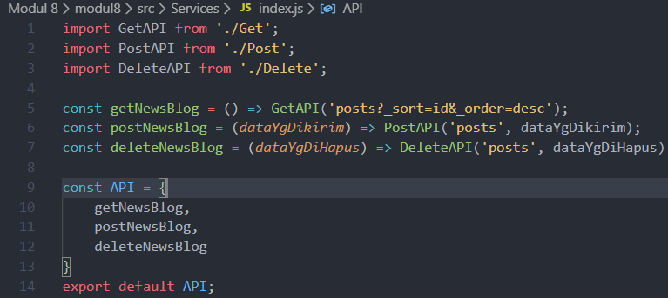

1. Mengubah fungsi yang ada di dalam BlogPost.js

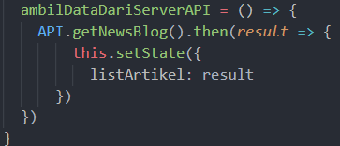

1. Hasil

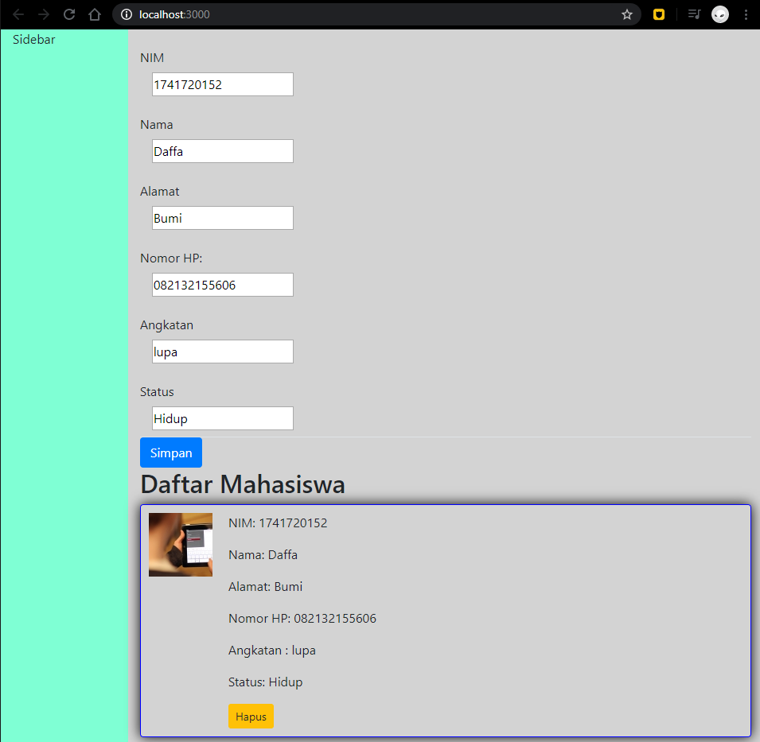

1. Pertanyaan
2. Apa tujuan dibuatnya fungsi GetAPI pada barus 2 dan Fungsi getNews Blog?
   1. Get api : Untuk menjalankan metode promse
   2. GetNewBlog : Untuk mendeklarasikan artikel yang akan diambil

Praktikum 2

1. Membuat fungsi action POST

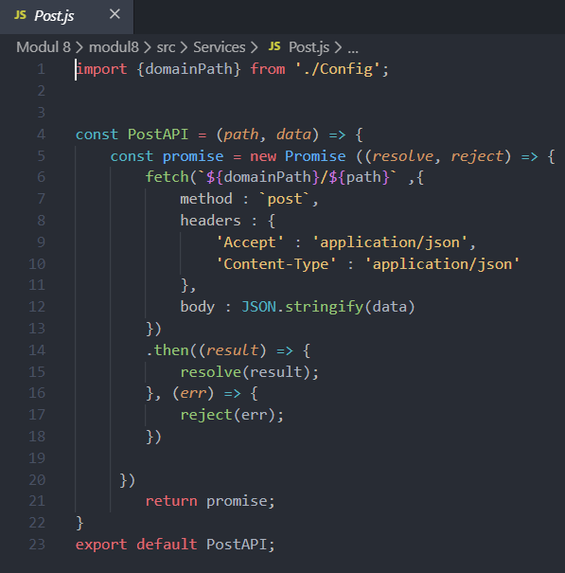

1. Merubah isi dari fungsi handle TombolSimpan

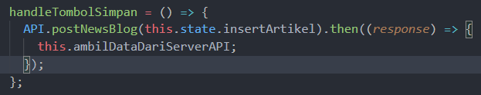

1. Hasil

Data yang baru di simpan akan tersimpan di atas

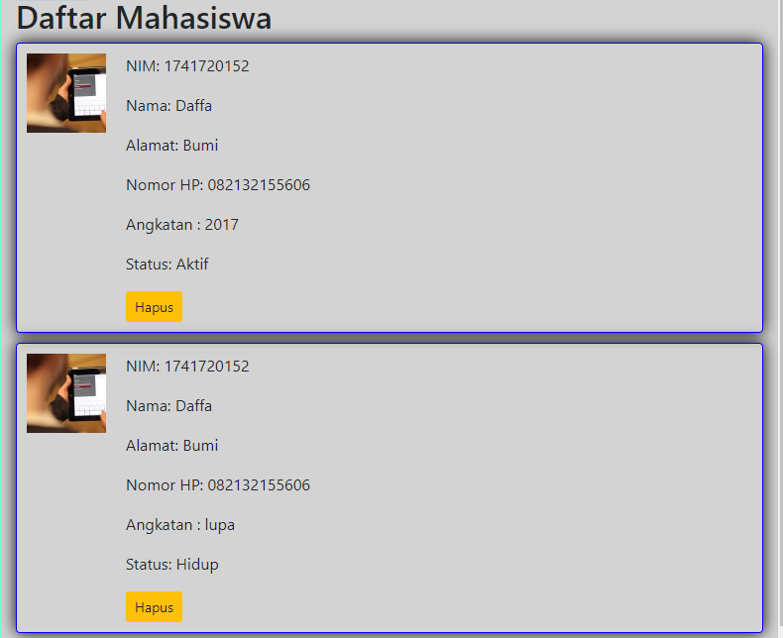

1. Pertanyaan
2. Tujuan di buatnya PostAPI dan postNewsBlog di dile index.js

Jawab : untuk menambah data yang akan di tambahkan pada file json

1. Tujuan di buatnya variable YangDiKirim di file postNewsBlog

Jawab : menambahkan data yang akan di tampilakn dengan menggunakan value insert artikel

Praktikum 3

1. Membuat fungsi action DELETE

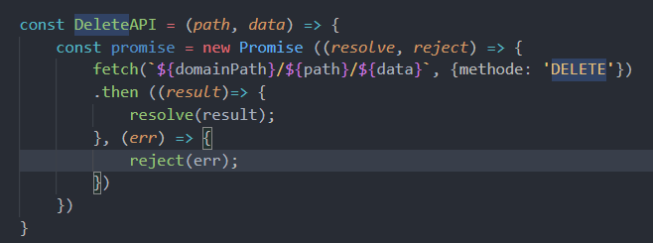

1. Membuat fungsi untuk menampung action delete

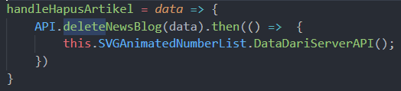

1. Hasil

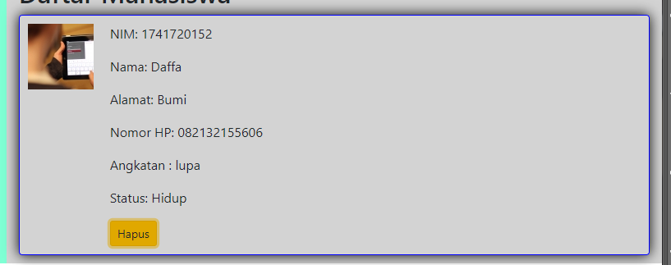

Setelah di klik tombol hapus



1. Pertanyaan
2. Apa tujuan di buat fungsi DeleteAPI dan fungsi NewsBlog

Jawab : untuk menghapus data yang ada pada dile json

1. Apa tujuan variable dataYangDihapus

Jawab : menghapus data yang ditampilkan pada halaman web yang nantinya juga akan terhapus dalam file json

Praktikum 4

1. Membuat file Config.js get.js delete.js dan post.js pada folder services

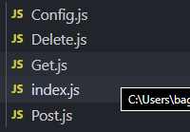

1. Mengisi config.js



1. Mengisi get.js

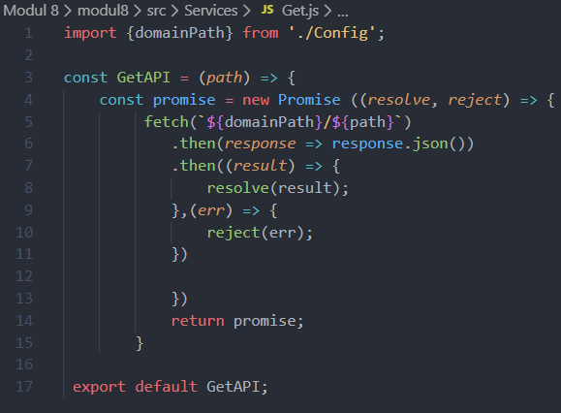

1. Mengisi post.js

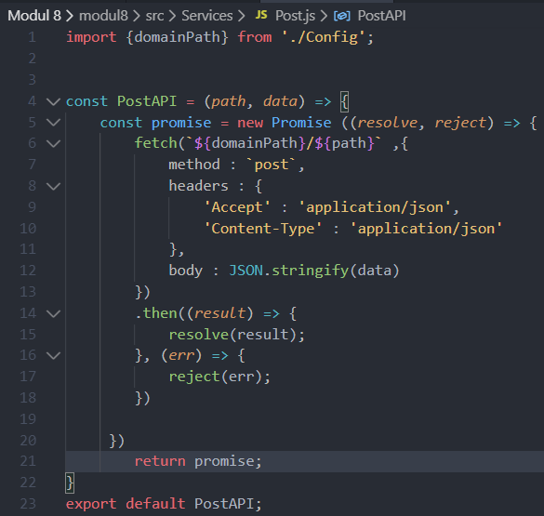

1. Mengisi delete.js

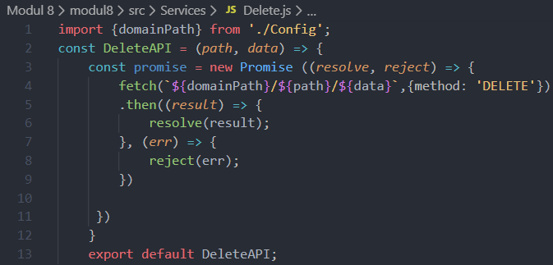

1. Mengisi index.js

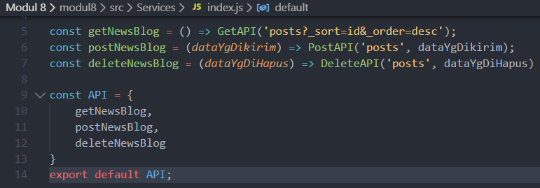

1. Hasil

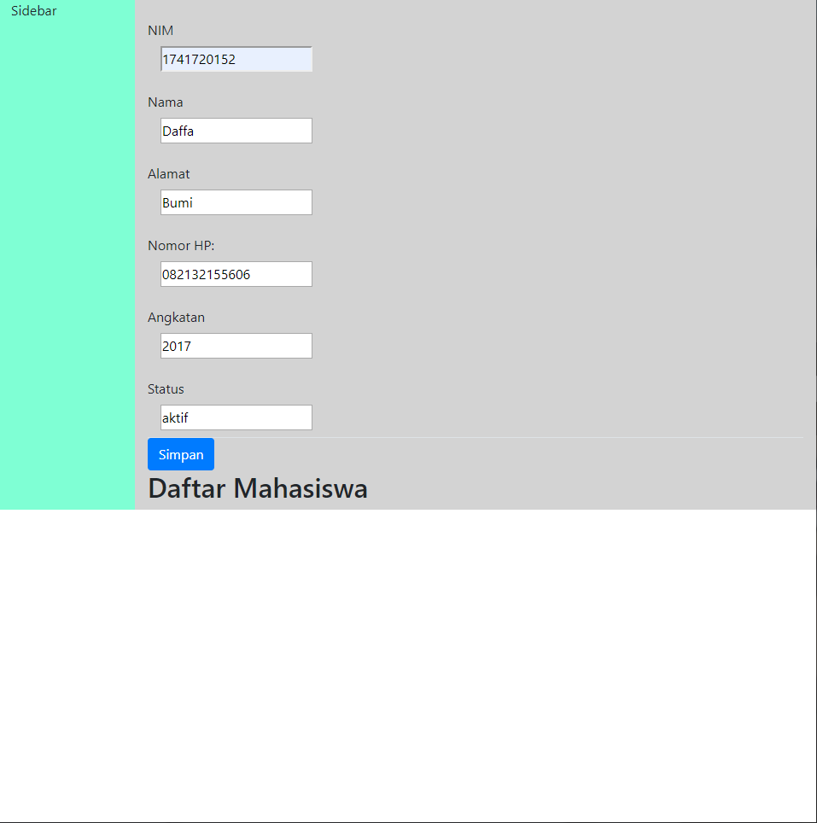

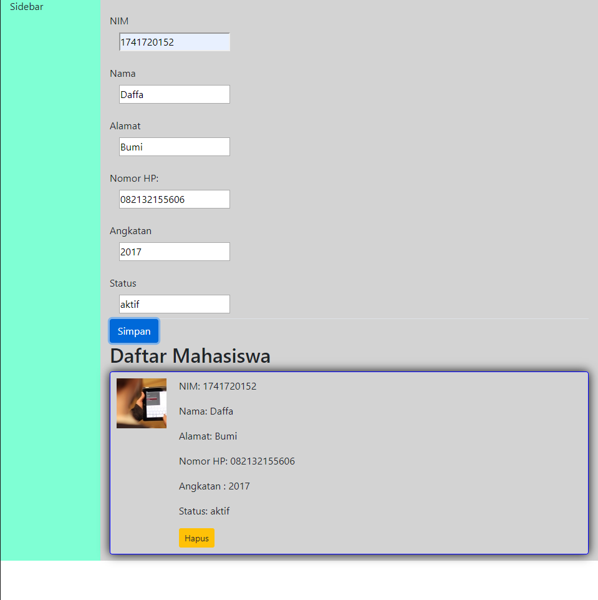

1. Pertanyaan
2. Bagaimana caranya untuk menambahkan daftar API baru baik untuk method GET, POST, DELETE pada Global API

Tugas

Dalam Pembuatan tugas saya mengikuti langkah langkah dalam praktikum 1-4

1. Membuat file congig.js get.js, detele.js dan post.js pada folder services
2. Membuat file Config.js get.js delete.js dan post.js pada folder services



1. Mengisi config.js



1. Mengisi get.js



1. Mengisi post.js



1. Mengisi delete.js



1. Mengisi index.js



1. Hasil



